Witam po obiadku ! Wszyscy na pewno ładnie zjedli ,to co mamusie ugotowały. Pamiętajcie ,aby spożywać zdrowe posiłki!
Dziś zapraszam do zabawy pt. „Zielono mi” z zielonym glutkiem , przypominającym zieloną trawę , żaby i co jeszcze powiedzcie sami …..
Produkty potrzebne do zrobienia masy:
• szklanka mąki pszennej
• szklanka mąki ziemniaczanej
• 3/4 szklanki oleju
• 1/2 szklanki wody
• barwnik spożywczy lub farba (zielony)
Pomóżcie rodzicom zrobić glutki !
Wykonanie: w dużym płaskim naczyniu mieszamy wszystkie składniki i wyrabiamy je ręką. Gdy masa jest za rzadka, dodajemy trochę mąki, gdy jest za twarda – trochę oleju. Dodajemy brokat i zaczynamy zabawę. Zabawa glutkiem, podobnie jak ciastoliną czy inną masą wpływa na rozwój zmysłów, pobudza kreatywność, wyobraźnię, ćwiczy małą motorykę. Dziecko może takiego gluta rozciągać, ugniatać, przekładać przez palce, zlepiać, zmieniać jego konsystencję dodając mąkę lub wodę itd. Wszystkie te czynności przyczyniają się do trenowania paluszków, łagodzenia stresu, rozwijania wyobraźni.

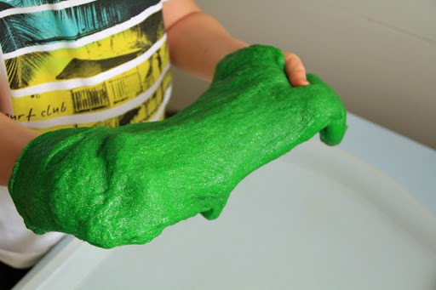

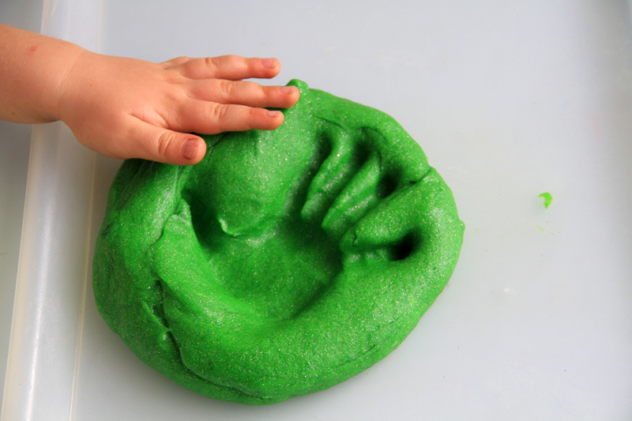
Życzę wspaniałej zabawy ! Przyślijcie zdjęcia waszych glutków.
Pozdrawiam . Pani Grażynka

